
№36-170
01.03.2018
Югары Ослан муниципаль районы Югары Ослан авыл җирлеге Советының 15 май, 2014 ел, №43-223 карары белән расланган җирдән файдалану һәм төзелеш кагыйдәләренә үзгәрешләр кертү турында.

Россия Федерациясе Җир кодексы, Россия Федерациясе Шәһәр төзелеше кодексы, «Россия Федерациясендә җирле үзидарә оештыруның гомуми принциплары турында» 06.10.2003 ел, №131-ФЗ Федераль закон, Югары Ослан муниципаль районы

Югары Ослан авыл җирлеге Уставы нигезендә,

Югары Ослан муниципаль районы
Югары Ослан авыл җирлеге Советы
КАРАР ИТТЕ:
1. Югары Ослан муниципаль районы Югары Ослан авыл җирлеге Советының 15 май, 2014 ел, №43-223 карары белән расланган җирдән файдалану һәм төзелеш кагыйдәләренә түбәндәге үзгәрешләрне кертергә:
1.1. II БҮЛЕКТӘ ШӘҺӘР ТӨЗЕЛЕШЕН ЗОНАЛАШТЫРУ КАРТАСЫ. ТЕРРИТОРИЯЛӘРНЕ ФАЙДАЛАНУ БУЕНЧА МАХСУС ШАРТЛАРЫ БУЛГАН ЗОНАЛАР КАРТАЛАРЫ Көнчыгыш урамы чикләнгән территориягә карата территорияләрне аерым куллану шартлары булган, 16:15:050114:306, 16:15:050114:158 кадастр номерлары булган җир кишәрлекләрен үз эченә алган зоналар карталары, табигать ландшафтлары зоналарыннан (Р-1) һәм индивидуаль торак йортлар (Т-1) төзелешен эшлекле, иҗтимагый һәм коммерция билгеләнешендәге зонага күчерү (Д-1) өлешендә (1-3 кушымта).
2. Әлеге карарны Югары Ослан муниципаль районының рәсми сайтында һәм Татарстан Республикасының хокукый мәгълүмат рәсми порталында урнаштырырга.
3. Югары Ослан авыл җирлеге Советының социаль-мәдәни мәсьәләләр, әһәмият һәм хокук тәртибе буенча даими комиссиясенә әлеге карарның үтәлешен контрольдә тотуны йөкләргә.

Совет рәисе,
Югары Ослан муниципаль районы
Югары Ослан авыл җирлеге башлыгы М.Г.Зиатдинов

Югары Ослан авыл җирлеге Советының
2018 нче елның 1 нче мартында
кабул ителгән 36-170 нче номерлы карарына
1 нче кушымта

Хәзерге хәл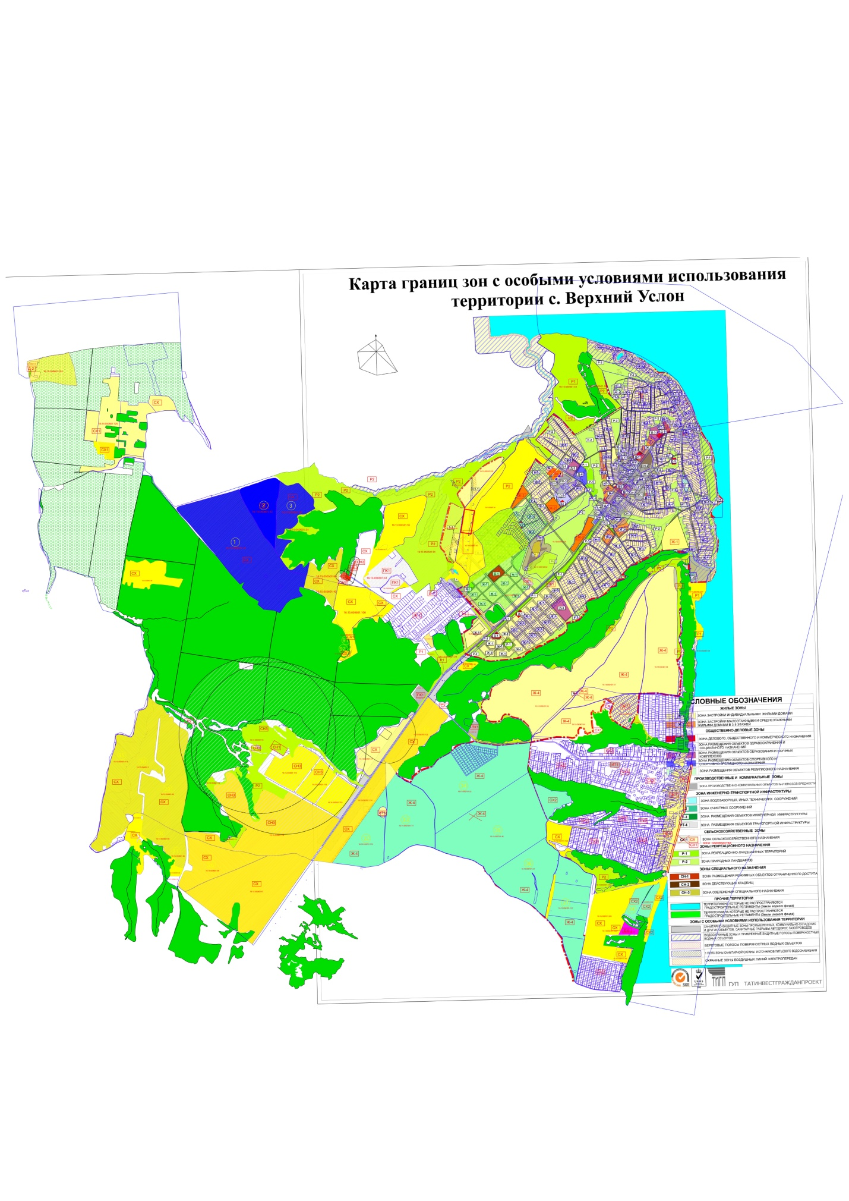

Югары Ослан авыл җирлеге Советының
2018 нче елның 1 нче мартында
кабул ителгән 36-170 нче номерлы карарына
2 нче кушымта
Кертелә торган үзгәрешләр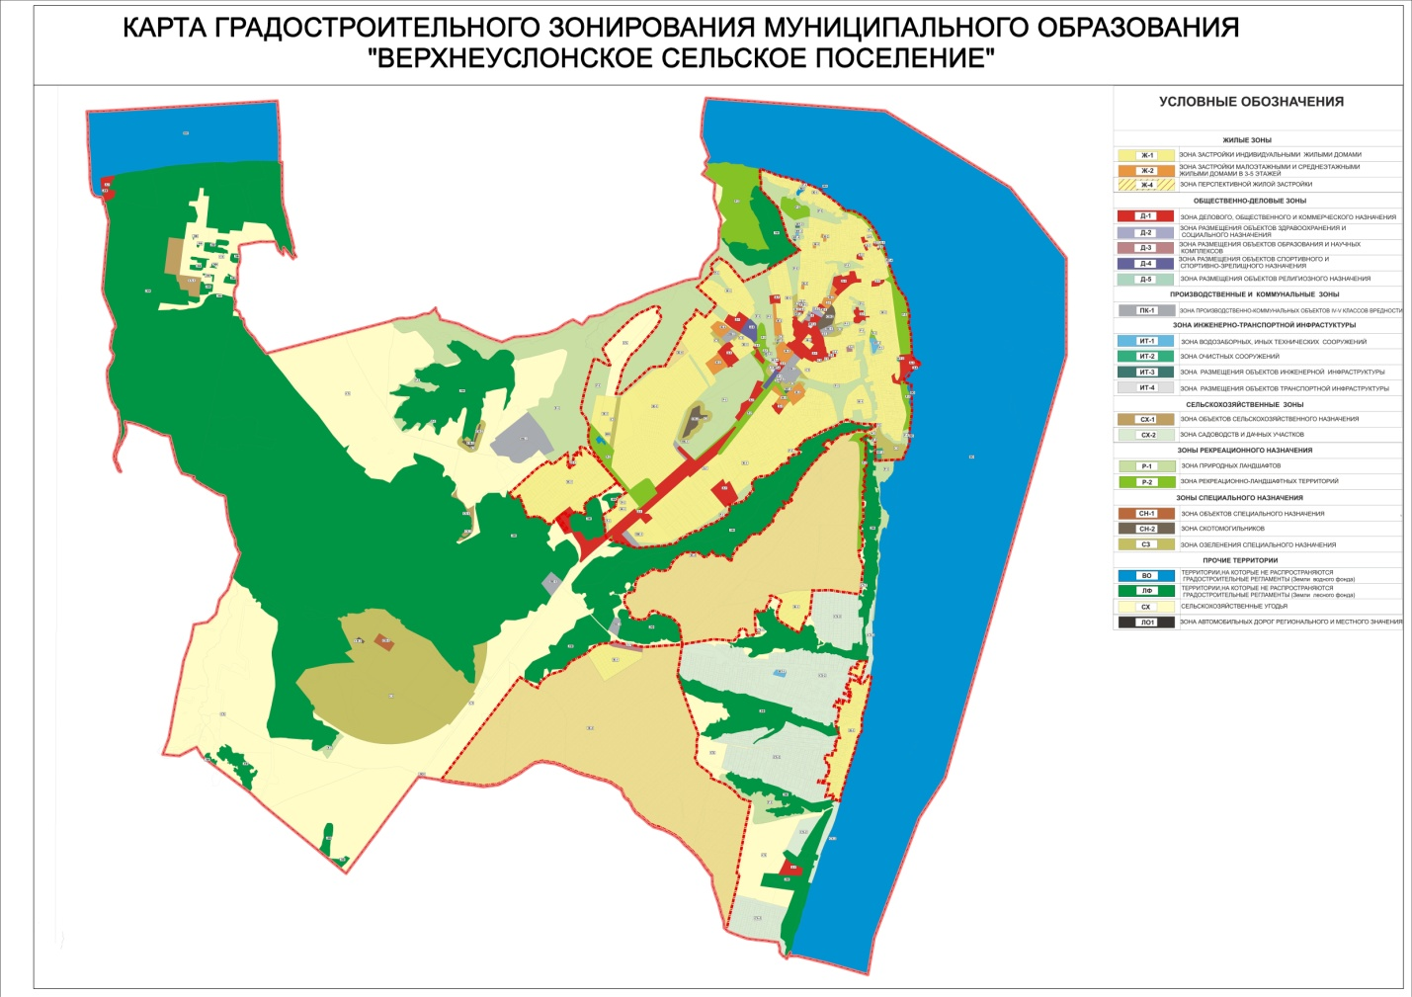

Югары Ослан авыл җирлеге Советының
2018 нче елның 1 нче мартында кабул ителгән
36-170 нче номерлы карарына
3 нче кушымта
Кертелә торган үзгәрешләр